ПЛАНЕТЫ-ГИГАНТЫ

СОДЕРЖАНИЕ

ВВЕДЕНИЕ 2
1. Юпитер. 4
2. Сатурн. 11
3. Уран 17
4. Нептун. 23
ЗАКЛЮЧЕНИЕ 28
СПИСОК ИСПОЛЬЗОВАННОЙ ЛИТЕРАТУРЫ 30

ВВЕДЕНИЕ

В группу планет гигантов входят: Юпитер, Сатурн, Уран и Нептун.
Все эти планеты (и особенно Юпитер) имеют большие размеры и массы. Например, по объему Юпитер превосходит Землю почти в 1320 раз, а по массе – в 318 раз.
Планеты-гиганты очень быстро вращаются вокруг своих осей; менее 10 ч требуется огромному Юпитеру, чтобы совершить один оборот. Причем экваториальные зоны планет-гигантов вращаются быстрее, чем полярные, т. е. там, где максимальны линейные скорости точек в их движении вокруг оси, максимальны и угловые скорости. Результат быстрого вращения – большое сжатие планет-гигантов (заметное при визуальных наблюдениях). Разность экваториального и полярного радиусов Земли составляет 21 км, а у Юпитера она равна 4400 км.
Планеты-гиганты находятся далеко от Солнца, и независимо от характера смены времен года на них всегда господствуют низкие температуры. На Юпитере вообще нет смены времен года, поскольку ось этой планеты почти перпендикулярна к плоскости ее орбиты. Своеобразно происходит смена времен года и на планете Уран, так как ось этой планеты наклонена к плоскости орбиты под углом 8°.
Планеты-гиганты отличаются большим числом спутников; у Юпитера к середине 2001 года их обнаружено уже 28, Сатурна - 30, Урана - 21 и только у Нептуна - 8. Замечательная особенность планет-гигантов – кольца, которые открыты не только у Сатурна, но и у Юпитера, Урана и Нептуна.
Важнейшая особенность строения планет-гигантов заключается в том, что эти планеты не имеют твердых поверхностей. Такое представление хорошо согласуется с малыми средними плотностями планет-гигантов, их химическим составом (они состоят в основном из легких элементов – водорода и гелия), быстрым зональным вращением и некоторыми другими данными. Следовательно, все, что удается рассмотреть на Юпитере и Сатурне (на более далеких планетах детали вообще не видны), происходит в протяженных атмосферах этих планет. На Юпитере даже в небольшие телескопы заметны полосы, вытянутые вдоль экватора. В верхних слоях водородно-гелиевой атмосферы Юпитера в виде примесей встречаются химические соединения (например, метан и аммиак), углеводороды (этан, ацетилен), а также различные соединения (в том числе содержащие фосфор и серу), окрашивающие детали атмосферы в красно-коричневые и желтые цвета.
Таким образом, по своему химическому составу планеты-гиганты резко отличаются от планет земной группы. Это отличие связано с процессом образования планетной системы.

1. Юпитер.

Юпитер, пятая и самая большая планета Солнечной системы, более чем в два раза тяжелее, чем все другие планеты вместе взятые и почти в 318 раз тяжелее Земли. Обладая "солнечным" химическим составом, самая крупная планета Солнечной системы имеет массу в 70 - 80 раз меньше той, при которой небесное тело может стать звездой.
Тем не менее, в недрах Юпитера происходят процессы с достаточно мощной энергетикой: тепловое излучение планеты, эквивалентное 4х1017 Вт, примерно в два раза превышает энергию, получаемую этой планетой от Солнца.

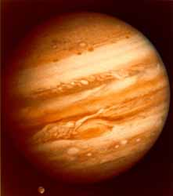
Рис. 1 Юпитер

Атмосфера Юпитера водородно-гелиевая (по объему соотношения этих газов составляют 89% водорода и 11% гелия).
Вся видимая поверхность Юпитера – это плотные облака, расположенные на высоте около 1000 км над "поверхностью", где газообразное состояние меняется на жидкое и образующие многочисленные слои желто-коричневых, красных и голубоватых оттенков.
Инфракрасный радиометр показал, что температура внешнего облачного покрова составляет -133° С. Конвективные потоки, выносящие внутреннее тепло к поверхности, внешне проявляются в виде светлых зон и темных поясов. В области светлых зон отмечается повышенное давление, соответствующее восходящим потокам.
Облака, образующие зоны, располагаются на более высоком уровне (примерно 20 км.), а их светлая окраска объясняется повышенной концентрацией ярко-белых кристаллов аммиака. Располагающиеся ниже темные облака поясов состоят в основном из красно-коричневых кристаллов гидросульфида аммония и имеют более высокую температуру.
Эти структуры представляют области нисходящих потоков. Зоны и пояса имеют разную скорость движения в направлении вращения Юпитера. Период обращения колеблется от 9 час.49 мин на широте 23 градуса до 9 час.56 мин. на широте 18 градусов с.ш. Это приводит к существованию устойчивых зональных течений или ветров, постоянно дующих параллельные экватору в одном направлении.
Скорости в этой глобальной системе достигают от 50 до 150 м/с На границах поясов и зон наблюдается сильная турбулентность, которая приводят к образованию многочисленных вихревых структур. Наиболее известным таким образованием является Большое красное пятно, наблюдающееся на поверхности Юпитера в течение последних 300 лет.
Большое Красное Пятно – это овальное образование, изменяющихся размеров, расположенное в южной тропической зоне.
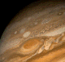
Рис. 2. Большое Красное Пятно

В настоящее время оно имеет размеры 15х30 тыс. км, а сто лет назад наблюдатели отмечали в 2 раза большие размеры. Иногда оно бывает не очень четко видимым. Большое Красное Пятно - это долгоживущий свободный вихрь (антициклон) в атмосфере Юпитера, совершающий полный оборот за 6 земных суток и характеризующийся, как и светлые зоны, восходящими течениями в атмосфере. Облака в нём расположены выше, а температура их ниже, чем в соседних областях поясов.
Космический аппарат "Вояджер 1" в марте 1979 г впервые сфотографировал систему слабых колец, шириной около 1000 км и толщиной не более 30 км, обращающихся вокруг Юпитера на расстоянии 57000 км от облачного покрова планеты.
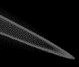
Рис. 3. Кольца Юпитера, сфотографированные космическим аппаратом "Вояджер 1"
В отличие от колец Сатурна, кольца Юпитера темны (альбедо (отражательная способность) - 0,05). и, вероятно, состоят из очень небольших твердых частиц метеорной природы. Частицы колец Юпитера, скорее всего, не остаются в них долго (из-за препятствий, создаваемых атмосферой и магнитным полем). Следовательно, раз кольца постоянны, то они должны непрерывно пополняться. Небольшие спутник Метис и Адрастея, чьи орбиты лежат в пределах колец, - очевидные источники таких пополнений. С Земли кольца Юпитера могут быть замечены при наблюдении только в ИК-диапазоне.
Юпитер имеет огромное магнитное поле, состоящее из двух компонетных полей: дипольного (как поле Земли), которое простирается до 1,5 млн. км. от Юпитера, и недипольного, занимающего остальную часть магнитосферы. Напряженность магнитного поля у поверхности планеты 10-15 эрстед, т.е. в 20 раз больше, чем на Земле. Магнитосфера Юпитера простирается на 650 млн. км (за орбиту Сатурна!). Но в направлении Солнца оно почти в 40 раз меньше. Даже на таком расстоянии от себя Солнце показывает, кто в доме хозяин. Магнитное поле захватывает заряженные частицы, летящие от Солнца (этот поток называют солнечным ветром), образуя на расстоянии 177000 км от планеты радиационный пояс, приблизительно в 10 раз мощнее земного, расположенный между кольцом Юпитера и самыми верхними атмосферными слоями.
Магнитометрические измерения показали существенные возмущения магнитного поля Юпитера вблизи Европы и Каллисто, которое не может быть объяснено существованием у этих спутников внутреннего ядра из ферромагнитного вещества, поскольку в таком случае магнитное поле, спадая обратно пропорционально кубу расстояния, было бы в восемь раз меньше наблюдаемого. Одно из возможных объяснений — возбуждение в оболочках планет вихревых электрических токов, магнитное поле которых искажает поле планеты-гиганта. Эти токи могут распространяться в проводящей жидкости, например в воде океана, с соленостью (37.5‰), близкой к солености океанов Земли, лежащего под поверхностью небесного тела; его существование на Европе уже почти доказано. Уже в слое воды толщиной немногим более 10 км создавались бы вихревые токи, обеспечивающие наблюдаемые вариации.
Магнитосфера Юпитера удерживает окружающую плазму в узком слое, полутолщина которого около двух радиусов планеты вблизи экватора эквивалентного магнитного диполя. Плазма вращается вместе с Юпитером, периодически накрывая его спутники. В системах отсчета, связанных со спутниками, магнитное поле пульсирует с амплитудами 220 нТл (Европа) и 40 нТл (Каллисто), наводя вихревые токи в проводящих слоях спутников. Эти токи генерируют вихревые магнитные поля также дипольной конфигурации, которые накладываются на собственные поля этих спутников. Периоды изменения магнитных полей составляют 11.1 и 10.1 ч для Европы и Каллисто соответственно.
Если наличие океана на Европе можно считать достаточно правдоподобным, то для Каллисто более вероятно обратное. Хотя мощность аккреционных и радиогенных источников тепла на спутнике близка к требуемой для возникновения жидкой фазы, гравитационные измерения с борта “Галилео” показали, что этот спутник состоит только из металлической оболочки и льда.
Существование воды во внешнем слое Каллисто возможно, однако для стабилизации жидкой фазы необходимо наличие либо приливов, которые, по данным “Галилео”, отсутствуют, либо растворенной в воде соли. Более вероятно существование внутреннего водного океана у Ганимеда, имеющего дифференцированную структуру. Однако его сильное внутреннее магнитное поле маскирует все наведенные поля.
Кроме теплового и радиоизлучения на волне 3 см, соответствующего температуре 145К, Юпитер является источником радиовсплесков (резких усилений мощности излучения) на волнах длиной от 4 до 85 м., продолжительностью от долей секунды до минут и даже часов. Однако длительное возмущения- это не отдельные всплески, а серии всплесков- своеобразные шумовые бури или грозы. Согласно современным гипотезам, эти всплески объясняются плазменными колебаниями в ионосфере планеты.

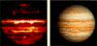
Рис. 4. Инфракрасное и видимое изображение Юпитера

Внутреннее строение Юпитера можно представить в виде оболочек с плотностью, возрастающей по направлению к центру планеты. На дне уплотняющейся вглубь атмосферы толщиной 1500 км находится слой газо-жидкого водорода толщиной около 7000 км. На уровне 0,88 радиуса планеты, где давление составляет 0,69 Мбар, а температура - 6200° С, водород переходит в жидкомолекулярное состояние и еще через 8000 км в жидкое металлическое состояние. Наряду с водородом и гелием в состав слоев входит небольшое количество тяжелых элементов. Внутреннее ядро диаметром 25000 км - металлосиликатное, включающее воду, аммиак и метан, окружено гелием. Температура в центре составляет 23000 градусов, а давление 50 Мбар.
Вокруг Юпитера обращаются 16 спутников, обращённых к нему, из-за действия приливных сил всегда одной стороной. Их можно разделить на две группы внутреннюю и внешнюю, включающие по 8 спутников каждая. Спутники внутренней группы обращаются почти по круговым орбитам, практически совпадающим с плоскостью экватора планеты. Четыре самых близких к планете спутника Адрастея, Метида, Амальтея и Теба диаметром от 40 до 270 км находятся в пределах 1-3 радиусов Юпитера и резко отличаются по размерам от следующих за ними 4 спутников, расположенных на расстоянии от 6 до 26 радиусов Юпитера и имеющих размеры, близкие к Луне.

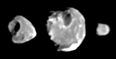
Рис. 5. Внутренние спутники: Метида, Амальтея, Теба

Они были открыты в самом начале семнадцатого века почти одновременно Симоном Марием и Галилеем, но принято их называть галилеевыми спутниками Юпитера, хотя первые таблицы движения этих спутников Ио, Европы, Ганимеда и Каллисто составил Марий.
Внешняя группа состоит из маленьких диаметром от 10 до 180 км спутников, движущихся по вытянутым и сильно наклоненным к экватору Юпитера орбитам, причем четыре более близких к Юпитеру спутника Леда, Гималия, Лиситея, Элара движутся по своим орбитам в ту же сторону, что и Юпитер, а четыре самых внешних спутника Ананке, Карме, Пасифе и Синопе движутся в обратном направлении.

Спутник | Расстояние от Юпитера  (тыс. км) | Радиус (км) | Масса(кг) | Дата  открытия | Кто открыл
Метида | 128 | 20 | 9,5 .1016 | 1979 | Синнот
Адрастея | 129 | 10 | 1,91.1016 | 1979 | Джевитт
Амальтея | 181 | 98 | 7,17.1017 | 1892 | Барнард
Теба | 222 | 50 | 7,77.1017 | 1979 | Синнот
Ио | 422 | 1 815 | 8,94.1022 | 1610 | Галилей
Европа | 617 | 1 569 | 4,8.1022 | 1610 | Галилей
Ганимед | 1 070 | 2 631 | 1,48.1023 | 1610 | Галилей
Каллисто | 1 883 | 2 400 | 1,08.1023 | 1610 | Галилей
Леда | 11 094 | 8 | 5,68.1015 | 1974 | Ковал
Гималия | 11 480 | 93 | 9,56.1018 | 1904 | Перрин
Лизистея | 11 720 | 18 | 7,77.1016 | 1938 | Никольсон
Илара | 11 737 | 38 | 7,77.1017 | 1905 | Перрин
Ананке | 21 200 | 15 | 3,82.1016 | 1951 | Никольсон
Карме | 22 600 | 20 | 9,56.1016 | 1938 | Никольсон
Пасифе | 23 500 | 25 | 1,91.1017 | 1908 | Миллот
Синопе | 23 700 | 18 | 7,77.1016 | 1914 | Никольсон

Как и на Земле, на Юпитере наблюдаются полярные сияния, связанные с прорывом заряженных частиц из радиационных поясов в атмосферу, а также мощные электрические разряды в атмосфере (грозы).

2. Сатурн.

Сатурн – вторая из планет-гигантов. Эта планета давно привлекает взоры астрономов всего мира своим необычным видом. На сплюснутый шар "надето" яркое, очень большое кольцо. В зависимости от взаимного расположения Земли и Сатурна кольцо видно под разными углами между плоскостью кольца и направлением на Землю. Угол меняется от 0° до 28°. В первом случае оно почти не видно, так как превращается в прямую линию.
Сатурн представляет собой огромный быстро вращающийся (с периодом 10,23 часа) шар, состоящий преимущественно из жидкого водорода и гелия, окутанный мощным слоем атмосферы. Экваториальный диаметр по верхней границе облачного слоя составляет 120536 км, а полярный на несколько сотен километров меньше. В атмосфере Сатурна содержится 94% водорода и 6% гелия (по объему).
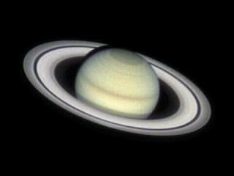
Рис. 6. Сатурн
В отличие от Юпитера полосы на Сатурне доходят до очень высоких широт - 78 градусов. Гигантское овальное образование размером с Землю, расположенное недалеко от северного полюса, названо Большим Коричневым Пятном, так же обнаружены несколько коричневых пятен меньшего размера. Из-за большей, чем на Юпитере скорости потоков, эти ураганные вихри быстро затухают и перемешиваются с полосами.
Скорости зональных ветров в районе экватора достигают 400 - 500 м/с, а на широте 30 градусов - около 100 м/с.
Невысокая контрастность цветов на видимом диске Сатурна связана с тем, что из-за низких температур в надоблачной атмосфере Сатурна, где пары аммиака вымораживаются, образуется плотный слой тумана, скрывающего структуру поясов и зон, поэтому на Сатурне они не так четко видны, как на Юпитере
Визитной карточкой Сатурна являются его знаменитые кольца, опоясывающие планету вокруг экватора и состоящие из множества ледяных частиц с размерами от долей миллиметра до нескольких метров. Ось вращения Сатурна наклонена к плоскости его орбиты на 260 44', поэтому при его движении по орбите кольца меняет свою ориентацию по отношению к Земле.
Когда плоскость кольца пересекает Землю, даже в средние телескопы рассмотреть его не получается: так как их толщина всего несколько десятков метров, хотя ширина кольца достигает 137 000 км. Кольца вращаются вокруг Сатурна. Причём, согласно законам Кеплера, скорость вращения внутренних частей кольца, больше чем наружных.

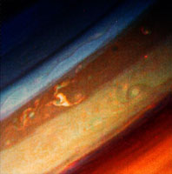
Рис. 7. Структура облаков Сатурна в искусственном цвете

Существует три основных кольца, названных A, B и C. Они различимы без особых проблем с Земли. Есть имена и у более слабых колец - D, E, F. При ближайшем рассмотрении, колец оказывается великое множество. Между кольцами существуют щели, где нет частиц. Та из щелей, которую можно увидеть в средний телескоп с Земли (между кольцами А и В), названа щелью Кассини. В ясные ночи с хорошими телескопами можно увидеть менее заметные щели.

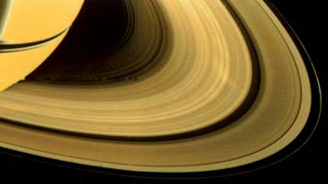

Рис. 8. Кольца Сатурна и их тени на освещенном полушарии планеты

Кольца являются остатками того протопланетного облака, которое породило все тела Солнечной системы. На тех расстояниях от планеты, на которых вращается большая доля частиц кольца, возникновение спутников невозможно из-за гравитационного воздействия самой планеты, разрушающей все более или менее крупные тела. Частицы колец многократно сталкиваются, разрушаются и слипаются вновь. Они настолько хрупки, что уступают в этом самому рыхлому снегу, который Вы можете себе вообразить
Поток солнечной энергии, достигающий Сатурна в 91 раз меньше, чем у Земли. Температура на нижней границе облаков Сатурна составляет 150°К. Однако, тепловой поток от Сатурна в два раза превышает поток энергии, получаемой от Солнца. Источником этой внутренней энергии может быть, согласно гипотезе, энергия, выделяемая за счет гравитационной дифференциации вещества, когда более тяжелый гелий медленно погружается в недра планеты.
"Вояджеры" обнаружили ультрафиолетовое излучение водорода в атмосфере средних широт и полярные сияния на широтах выше 65 градусов. Подобная активность может привести к образованию сложных углеводородных молекул. Полярные сияния средних широт, которые происходят только в освещенных Солнцем областях, возникают по тем же причинам, что и полярные сияния на Земле. Разница лишь в том, что на нашей планете это явление присуще исключительно более высоким широтам.
Магнитное поле Сатурна имеет уникальный характер. Ось диполя совпадает с осью вращения планеты в отличие от Земли, Меркурия и Юпитера. Магнитосфера Сатурна имеет симметричный вид. Радиационные пояса имеют правильную форму, причем в них наблюдаются пустые полости, где заряженные частицы выметаются спутниками или кольцами. Вблизи колец концентрация частиц ничтожна. За спутниками Сатурна тянутся хвосты из нейтральных и ионизированных молекул и атомов газа, образующие гигантские торы на орбитах. Одним из источников такого тора является верхняя атмосфера Титана, самого большого спутника Сатурна
Сатурн имеет, по крайней мере, 28 спутников (ранее было известно 18) и 12 из них - больше 100 км в диаметре. Все спутники, кроме Гипериона и Фебы, повернуты к Сатурну одной стороной.
Ограниченное число наблюдений не позволило астрономам получить подробную информацию о них и даже точно рассчитать их орбиты. Предполагается, что эти спутники представляют собой небольшие ледяные космические тела, которые были в свое время захвачены гравитационным полем Сатурна. Поэтому я дам информацию только о ранее известных спутниках Сатурна.

Спутник | Расстояние от Сатурна(тыс. км) | Радиус или размеры(км) | Масса (1020кг) | Год открытия | Кто открыл
Пан | 133,6 | ? | ? | 1990 | М. Шоуолтер
Атлас | 137,64 | 20 х 15 | ? | 1980 | Р. Террил
Прометей | 139,35 | 70 х 40 | ? | 1980 | С. Коллинз и др
Пандора | 147,7 | 55 х 35 | ? | 1980 | С. Коллинз и др
Эпиметий | 151,42 | 70 х 50 | ? | 1966 | Р. Уолкер
Янус | 151,47 | 110 х 80 | ? | 1966 | О. Дольфюс
Мимас | 185,52 | 195 | 0,38 | 1789 | В. Гершель
Энцелад | 238,02 | 250 | 0,84 | 1789 | В. Гершель
Тефия | 294,66 | 525 | 7,55 | 1684 | Дж. Кассини
Телесто | 294,66 | 12(?) | ? | 1980 | Б. Смит и др
Калипсо | 294,66 | 15 х 10 | ? | 1980 | Б. Смит и др
Диона | 377,40 | 560 | 10,5 | 1684 | Дж. Кассини
Елена | 377,40 | 18 х 15 | ? | 1980 | П. Лак и др
Рея | 527,04 | 765 | 24,9 | 1672 | Дж. Кассини
Титан | 1 221,85 | 2575 | 1 350 | 1655 | Х. Гюйгенс
Гиперион | 1 481,0 | 175 х 100 | ? | 1848 | Дж.Бонд,У.Бонд, В. Лассель
Япет | 3 561,3 | 720 | 18,8 | 1671 | Дж. Кассини
Феба | 12 952,0 | 110 | ? | 1898 | В. Пиккер

Система спутников Сатурна довольно сложна. Общее число их, включая открытых в 1980 году 17. Сюда не вошли несколько совсем маленьких тел, которые были обнаружены на снимках Вояджера-2, полученных в 1980 г. Самым крупным спутников Юпитера является Титан с радиусом 2,56 тыс. километров. Это не самый большой спутник Солнечной системы. Самым большим является спутник Юпитера Ганимед (радиус 2,64 тыс. километров) Но на Титане есть атмосфера! Состав Титана – льды с примесью силикатных пород. Ожидали, что может быть есть и жизнь на Титане!
Космические аппараты передали, что атмосфера почти на 85% состоит из азота, около 12% возможно аргон, менее 3% метан, этан, пропан, этилен, водород и кислород. Парникового эффекта, как оказалось, нет. Предположение о возможных морях и озерах на поверхности Титана возможно справедливо, но по отношению к жидкому метану. Недавно выполненные работы показали, что наиболее распространенным углеводородом на Титане должен быть этан (CH). Титановский океан должен состоять из 70% этана, 25% метана и растворенного в них азота. Глубина такого океана может достигать одного километра. Титан – это мир глубокого холода, по сравнению с ним климат холодных пустынь Марса можно считать испепеляющим зноем.
В конце первого десятилетия ХХI века на Титан опустится первый спускаемый аппарат миссии Кассини, Проект готовился несколько десятилетий. Проект состоит из создания первого искусственного спутника Сатурна и спускаемого аппарата Гюйгенс с большой научной программой.
Другие спутники Япет, Рея, Тефия, Мимас, Энцелад, Диона и малые спутники размером меньшим, чем 250 км – ледяные спутники. Их средняя плотность – около 1 г/см, что соответствует чистому льду. Согласно существующим теориям, в период формирования планет на периферии протопланетного облака температура была очень низка и легкие летучие вещества, как водяной пар, конденсировались преимущественно на периферии.

3. Уран.

На расстоянии 19,2 а.е. от Солнца медленно движется по своей орбите Уран. Назван так в честь древнеримского бога неба. Период обращения его вокруг Солнца составляет 84 года. Эта планета так далеко от Земли, что разглядеть что-нибудь на ее поверхности невозможно. Уран был открыт У.Гершелем в 1781 году. Его диск никогда не бывает виден более 3.9", хотя его диаметр более 50000 км (все-таки планет-гигант!).

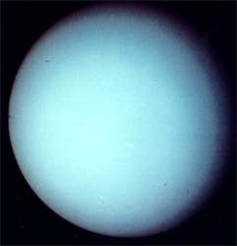
Рис. 9.Уран

Как и у других планет-гигантов, в атмосфере Урана обнаружены вихри, струйные течения, пятна, но их гораздо меньше чем у других. Синий цвет Урана является результатом поглощения красного света метаном в верхней части атмосферы. Вероятно, существуют облака других цветов, но они прячутся от наблюдателей перекрывающим слоем метана. Атмосфера Урана (но не Уран в целом, который сформировался из первоначальных твердых тел и различных углеводородных льдов) состоит примерно из 83% водорода, 15% гелия и 2% метана. Зарегистрировано свечение атмосферы Урана в ультрафиолетовой области спектра, простирающееся на 50000 км от планеты и фотохимический смог около освещённого солнцем полюса.
Циркуляция атмосферы происходит в высоких широтах с большей скоростью, чем у экватора. Ветры в средних широтах на Уране перемещают облака в тех же направлениях, что и на Земле. Эти ветры дуют со скоростью от 40-а до 160-ти метров в секунду.
Подобно другим газовым планетам, Уран имеет кольца. Кольцевая система была обнаружена в 1977-м году во время покрытия Ураном звезды. Наблюдалось, что звезда 5 раз ослабляла на краткий промежуток времени свой блеск перед покрытием и после него, что и навело на мысль о кольцах. Последующие наблюдения c Земли показали, что действительно есть девять колец. Если перебирать их, удаляясь от планеты, они названы 6, 5, 4, Альфа, Бета, Эта, Гамма, Дельта и Эпсилон. Вояждер-2 обнаружили несколько дополнительных колец, и также показали, что девять основных колец погружены в мелкую пыль. Подобно кольцам Юпитера, они очень неярки, но, как и кольца Сатурна, кольца Урана содержат много довольно больших частиц, размеры их колеблются от 10 метров в диаметре до мелкой пыли. Приборы Вояджер-2 указывали на наличие многих узких колец (или, возможно, неполных колец или кольцевых дуг) около 50 метров шириной.

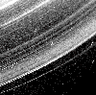
Рис. 10 Кольца Урана

Наблюдения показали, что кольца Урана заметно отличаются от родственных им систем Юпитера и Сатурна. Неполные кольца с различным показателям прозрачности по длине каждого из колец сформировались, похоже, позже, чем сам Уран, возможно, после разрыва нескольких спутников приливными силами. Отдельные частицы в кольцах обнаруживали низкую отражательную способность. Например, самое яркое кольцо, Эпсилон, серого цвета. Ключом к разгадке структуры колец Урана может быть и открытие того, что два небольших спутника – Корделия и Офелия - находятся внутри кольца Эпсилон. Это объясняет неравномерное распределение частиц в кольце: спутники удерживают вещество вокруг себя.
Так, используя эту теорию, предположено, что в этом кольце можно отыскать еще 16 спутников.

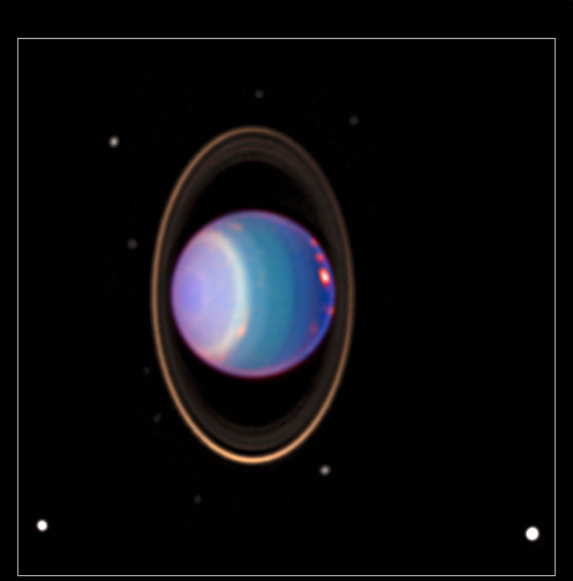

Рис. 11 Уран и его кольца

У большинства планет ось вращения почти перпендикулярна плоскости эклиптики, но ось Урана почти параллельна этой плоскости. Причины "лежачего" обращения Урана точно неизвестны. Зато в действительности существует спор: какой из полюсов Урана - северный. Разговор этот отнюдь не подобен спору о палке с двумя концами и двумя началами. То, как же на самом деле сложилась такая ситуация с вращением Урана, очень многое значит в теории возникновения всей Солнечной системы. Почти все гипотезы подразумевают вращение планет в одну сторону. Если Уран образовался, лежа на боку, то это сильно не состыкуется с догадками о происхождении нашей планетной системы. Правда, сейчас все больше полагают, что такое положение Урана - результат столкновения с большим небесным телом, возможно крупным астероидом, на ранних стадиях формирования планеты. Подобная же проблема связана и с Венерой, которая хоть и не лежит на боку, но так же вращается в обратную сторону
Уран получает в 370 раз меньше тепла от Солнца, чем Земля и в отличии от других планет-гигантов излучает тепла не больше, чем получает от Солнца, следовательно и скорее всего, он холоден внутри. Кроме того, оказывается, что Уран не имеет твердого ядра, и вещество более или менее единообразно распространено по всему объему планеты.
Уран, как многие планеты имеет магнитосферу. Она необычна тем, что ось симметрии ее наклонена почти на 60 градусов к оси вращения (у Земли этот угол составляет 12 градусов). Вероятно, магнитное поле вокруг планеты генерируется движениями в сравнительно поверхностных областях Урана, а не в его ядре. Источник поля – неизвестен; гипотетический электропроводящий океан воды и аммиака не подтвержден исследованиями. Как на Земле, так и на других планетах, источником магнитного поля считают течения в расправленных породах, расположенных недалеко от ядра. Интенсивность поля на поверхности Урана в общих чертах сравнима с Земной, хотя оно и сильнее изменяется в разных точках поверхности из-за большого смещения оси симметрии поля от центра Урана
Уран имеет 17 известных спутников (из них 5 больших.). Все они имеют почти круговые орбиты в плоскости экватора Уран.

Спутник | Расстояние от Урана (тыс.км) | Радиус (км) | Масса (кг) | Год  Открытия | Кто  открыл
Корделия | 50 | 13 | ? | 1986 | "Вояджер-2"
Офелия | 54 | 16 | ? | 1986 | "Вояджер-2"
Бьянка | 59 | 22 | ? | 1986 | "Вояджер-2"
Кресcидия | 62 | 33 | ? | 1986 | "Вояджер-2"
Дездемона | 63 | 29 | ? | 1986 | "Вояджер-2"
Джульетта | 64 | 42 | ? | 1986 | "Вояджер-2"
Портия | 66 | 55 | ? | 1986 | "Вояджер-2"
Росалинда | 70 | 27 | ? | 1986 | "Вояджер-2"
Белинда | 75 | 34 | ? | 1986 | "Вояджер-2"
Пак | 86 | 77 | ? | 1985 | "Вояджер-2"
Миранда | 130 | 236 | 6.30.1019 | 1948 | Койпер
Ариель | 191 | 579 | 1.27.1021 | 1851 | Лассель
Умбриэль | 266 | 585 | 1.27.1021 | 1851 | Лассель
Титания | 436 | 789 | 3.49.1021 | 1787 | Гершель
Оберон | 583 | 761 | 3.03.1021 | 1787 | Гершель
Калибан (?) | 7 200 (?) | 60 (?) | ? | 1997 | Глэдмен и ko
Сикоракс (?) | 12 200 (?) | 120 (?) | ? | 1997 | Глэдмен и ko

Предварительный анализ показывает, что пять больших спутников – совокупность ледяных глыб. Большие спутники Урана на 50% состоят из водяного льда, на 20% – из углеродных и азотных соединений, на 30% – из разных соединений кремния – силикатов. Их поверхности, почти монотонно темно-серые, носят следы геологической истории.
Модель Урана построена по данным распределения масс, которые отражают коэффициенты зональных гармоник и сжатие. Согласно этой модели Уран имеет довольно большое ядро (0,3 радиуса), состоящее из силикатов, металлов и льдов. Льды – это метан, аммиак и вода в твердой фазе. Ядро окружено толстой оболочкой из водорода и гелия с условной границей 0,7 радиуса планеты. Атмосфера Урана содержит 2,3% метана, 12% гелия, остальное – водород. В атмосфере обнаружен и ацетилен – производная составляющая метана. Космический аппарат радиометодами на уровне давления 1,6 бар обнаружил облачный слой, состоящий из кристаллов метанового льда. В последние годы выясняется, что по сравнению с Юпитером и Сатурном недра Урана обогащены более тяжелыми элементами, чем водород и гелий.
При построении модели строения Урана учитывалось не только распределение масс, но и его дипольное магнитное поле. Высказано несколько гипотез о происхождении магнитного поля. Предполагалось, что планету покрывает горячий океан глубиной 10000 км, насыщенный ионами. Таким образом, предполагалась трехслойная модель: ядро, океан, атмосфера. Данные Вояджеров, показали, что наблюдениям лучше удовлетворяет двухслойная модель – ядро, плотная атмосфера.
Получено много нового о кольцах Урана. Кольца находятся близко к планете, в пределах 25,5 тыс. километров над облачным слоем. Они оказались очень узкими с широкими интервалами между ними (у Сатурна – наоборот). Загадок с объяснением структуры колец еще очень много. Они ждут своего решения.
Наиболее крупные из спутников Урана Миранда, Ариэль, Умбриэль, Титания и Оберон были открыты задолго до запуска космических аппаратов. Титания и Оберон с радиусами 1586 км и 1546 км соответственно, были открыты еще в 1787 году. Вояджер-2 к этому списку добавил еще 10 спутников. Правда размеры их невелики и составляют всего 50-80 км (кроме спутника Пак с диаметром 17010 км). Система спутников очень компактная. Периоды обращения их вокруг Урана от 0,33 сут (Корделия) до 15,5 сут (Оберон). Средние плотности спутников близки к 1,4 г/см, что говорит о том, что на 60% они состоят из водяного льда.

4. Нептун.

Четвертая планета, принадлежащая к планетам – гигантам, это планета Нептун, названная в честь римского бога морей (греческий бог- Посейдон). Эта планета была открыта "на кончике пера" французским астрономом Леверье в 1846 году. Проанализировав движение Урана он понял, что для объяснения неравенств в движении Урана необходимо допустить существование достаточно большой притягивающей массы Он указал также место, де эта масса должна быть. Так был открыт Нептун. Галилей видел Нептун, так как он отметил изменение расстояния между двумя опорными звездами. Одна из них и был Нептун. Это произошло 28 декабря 1612 года, за 234 года до его открытия. Открытие Нептуна блестяще подтвердило правильность закона всемирного тяготения, положенного в основу расчётов орбит. Было замечено, что Уран движется не совсем так, как ему полагается двигаться под действием притяжения Солнца и известных в то время планет. Тогда заподозрили существование еще одной массивной планеты и попытались вычислить ее положение на небе. Эту чрезвычайно сложную математическую задачу независимо друг от друга успешно решили английский астроном Дж. Адамс и французский астроном У. Леверье.

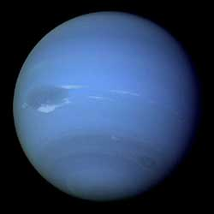

Рис. 12. Нептун

Видимая поверхность Нептуна представляет собой плотный облачный слой голубого цвета с полосами и белыми и темными пятнами.
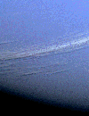
Рис. 13. Облака Нептуна

Сильный вихревой шторм размером с нашу планету вращается против часовой стрелки. У Нептуна обнаружено магнитное поле, ось магнитных полюсов отклонена на 47 градусов от оси вращения планеты. "Вояджер-2" выявил у Нептуна 5 слабых колец.

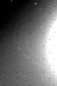

Рис. 14. Кольца Нептуна

Масса Нептуна в 17 раз больше земной, а диаметр – в 3,9 раза. Средняя плотность Нептуна равна 1,64 г/см, это больше, чем у других планет-гигантов. По-видимому, в глубоких слоях планеты большую долю составляют тяжелые элементы. Сила тяжести на уровне видимой поверхности облаков на 16%, чем на поверхности Земли. Угол наклона экватора к плоскости эклиптики составляет 29°. Год Нептуна длится 164,8 земных года.
Атмосфера Нептуна, так же, как и у других планет-гигантов состоит, главным образом, из водорода и гелия, причем гелия немного больше, чем в атмосфере Урана. Глубина атмосферы 3-5 тыс. километров, а давление на ее дне 200 кбар – это заведомо мало для перехода водорода в жидкомолекулярное состояние, как у Юпитера. Предполагают, что на дне нептунианской атмосферы находится океан из воды, насыщенный ионами. Таким образом, Нептун – планета-океан, самый большой океан в Солнечной системе.
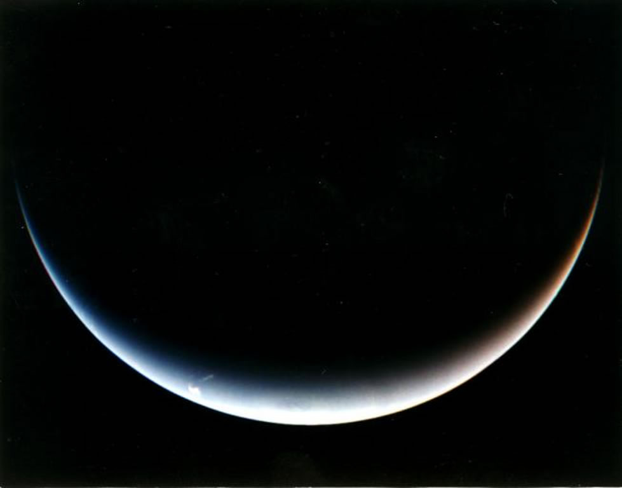
Рис. 15. Серп Нептуна

Строение и набор составляющих Нептун элементов, вероятно, подобны Урану: различные "льды" или отвердевшие газы с одержанием около 15% водорода и небольшого количества гелия. Как и Уран, и в отличие от Юпитера с Сатурном, Нептун, возможно, не имеет четкого внутреннего расслоения. Но наиболее вероятно, у него есть небольшое твердое ядро (равное по массе Земле). Атмосфера Нептуна – это, по большей части, водород и гелий с небольшой примесью метана: синий цвет Нептуна является результатом поглощения красного света в атмосфере этим газом, как на Уране. На Нептуне самые быстрые в Солнечной системе ветры, они разгоняются до 2200 км/час. Ветры дуют на Нептуне в западном направлении, против вращения планеты.
Подобно Юпитеру и Сатурну, Нептун имеет внутренний источник тепла - он излучает более чем в два с половиной раза больше энергии, нежели получает от Солнца. По наземным исследованиям были известны лишь два спутника Нептуна: Тритон и Нереида, обращающиеся вокруг Нептуна в обратном направлении. "Вояджер-2" открыл еще 6 спутников размерами от 200 до 50 км, вращающихся в том же направлении, что и Нептун. У Тритона и Нереиды в ультрафиолетовом диапазоне обнаружены явления, напоминающие земные полярные сияния.
Тритон имеет очень тонкую газовую оболочку, верхний слой которой состоит из азота. В нижних слоях обнаружены метан и твердые частицы азотных образований. Наряду с кратерами на его поверхности обнаружены действующие вулканы, каньоны и горы.

ЗАКЛЮЧЕНИЕ

Итак, уже давно астрономы знают, что планеты-гиганты гораздо больше и массивнее планет земной группы. Самый лёгкий гигант – Уран – в 14,5 раза массивнее Земли. Но даже самая массивная планета Солнечной системы – Юпитер – в 1 000 раз уступает в этом показателе Солнцу. Впрочем, надо сказать, что по астрономическим меркам эту разницу можно назвать значительной, но не огромной. В то же время, плотность планет-гигантов 3-7 раз уступает плотности планет земной группы. У планет-гигантов нет ни твёрдой, ни жидкой поверхности. Газы их обширных атмосфер, уплотняясь с приближением к центру, постепенно переходят в жидкое состояние. Именно отсутствие резкого перехода от газообразного состояния вещества в атмосфере к твёрдому или жидкому позволяет нам говорить о планетах-гигантах как о планетах без поверхности.
В центре гигантов есть твёрдое ядро, оно невелико относительно размеров планет, но больше, чем любая из планет земной группы. Как было сказано, атмосфера каждого гиганта плавно переходит в жидкость, а та постепенно тоже уплотняется к центру планет. Скорее всего, в недрах планет-гигантов, где высоки давление и температура, есть слой водорода, обладающего металлическими свойствами. Это необычное вещество не является в полной мере ни газообразным, ни твердым. Но оно обладает важным свойством: проводит электрический ток. Благодаря этому, планеты-гиганты обладают магнитным полем.
Почти все естественные спутники планет в Солнечной системе вращаются вокруг планет-гигантов. Точное их число ещё не известно. Но лишь три из 102, известных на начало 2002 года спутников, имеют отношение к планетам земной группы. У Сатурна открыто 30 спутников, у Урана – 21, у Юпитера – 39, у Нептуна – 8. В наши дни эти данные меняются каждые несколько месяцев. Кроме спутников, все планеты-гиганты обладают кольцами – скоплениями мелких частиц, вращающихся вокруг планет и собравшихся вблизи плоскости их экваторов. Однако только Сатурн обладает внушительными по размерам кольцами. Остальные планеты-гиганты обладают лишь невнятными и еле различимыми колечками. Впрочем, планеты первой четвёрки не обладают и такими.

СПИСОК ИСПОЛЬЗОВАННОЙ ЛИТЕРАТУРЫ

- Астрономия и современная картина мира // Под ред. В.В.Казютинского. – М.: 2004. – 247 с.
- Воронцов-Вельяминов Б.А. Очерки о Вселенной. – М.: Наука, 2006.
- Воронцов-Вельяминов Б.А.. Астрономия. – М.: Просвещение, 2004.
- Детская энциклопедия "Мир небесных тел". – М.: 2006.
- Дубнищева, Т. Я. Концепции современного естествознания: Учеб. для студентов высш. учеб. заведений. – Новосибирск: ЮКЭА, 2004. – 830 с.
- Идлис Г.М. Революции в астрономии, физике и космологии. – М.: 2003.
- Климишин И.А. Астрономия наших дней. – М.: Наука, 2004.
- Левитан Е.П. Астрономия. Учебник для 11 класса общеобразовательных учреждений. – М.: Просвещение, 1994.
- Марченко А.Г.Астрономия. – СПб.: 2004.
- Прошлое и будущее Вселенной // Под ред. А.М. Черепащук. – М.: Наука, 2003.
- Физика. Золотой Фонд. Энциклопедия. – М.: Большая Российская энциклопедия. – 2003.
- Шама Д. Современная космология. Перевод с английского. – М.: 2001.
- Шкловский И.С. Вселенная, жизнь, разум. – М.: Наука, 1999.
- Энциклопедический Словарь Юного Астронома (сост. Н. П. Ерпылев). –М.: Педагогика, 1986.

Воронцов-Вельяминов Б.А. Очерки о Вселенной. – М.: Наука, 2006.
Воронцов-Вельяминов Б.А.. Астрономия. – М.: Просвещение, 2004.
Энциклопедический Словарь Юного Астронома (сост. Н. П. Ерпылев). –М.: Педагогика, 1986.
Климишин И.А. Астрономия наших дней. – М.: Наука, 2004.
Левитан Е.П. Астрономия. Учебник для 11 класса общеобразовательных учреждений. – М.: Просвещение, 1994.
Детская энциклопедия "Мир небесных тел". – М.: 2006.
Шама Д. Современная космология. Перевод с английского. – М.: 2001.
Астрономия и современная картина мира // Под ред. В.В.Казютинского. – М.: 2004. – 247 с.
Дубнищева, Т. Я. Концепции современного естествознания: Учеб. для студентов высш. учеб. заведений. – Новосибирск: ЮКЭА, 2004. – 830 с.
Марченко А.Г.Астрономия. – СПб.: 2004.
Астрономия и современная картина мира // Под ред. В.В.Казютинского. – М.: 2004. – 247 с.
Физика. Золотой Фонд. Энциклопедия. – М.: Большая Российская энциклопедия. – 2003.
Шкловский И.С. Вселенная, жизнь, разум. – М.: Наука, 1999.
Левитан Е.П. Астрономия. Учебник для 11 класса общеобразовательных учреждений. – М.: Просвещение, 1994.
Энциклопедический Словарь Юного Астронома (сост. Н. П. Ерпылев). – М.: Педагогика, 1986.
Воронцов-Вельяминов Б.А.. Астрономия. – М.: Просвещение, 2004.
Климишин И.А. Астрономия наших дней. – М.: Наука, 2004.

